# 项目概述

## 需求概述

优选商城社区电商分为买家端（移动端）和卖家端（PC端），买家端功能模块包括：用户注册、用户登录、退出登录、商品分类展示、添加购物车、清空购物车、客户订单列表、订单详情、确认付款、取消订单、地址管理。

卖家端功能模块包括：用户登录、退出登录、登录超时验证、添加商品、查询商品、修改商品、删除商品、商品上架、商品下架、商品名称关键词检索、商品分类检索、订单查询、取消订单、完成订单、商品总销量统计、商品日销量统计、商品销量统计明细、导出Excel、导入Excel。

具体功能，如下图所示：

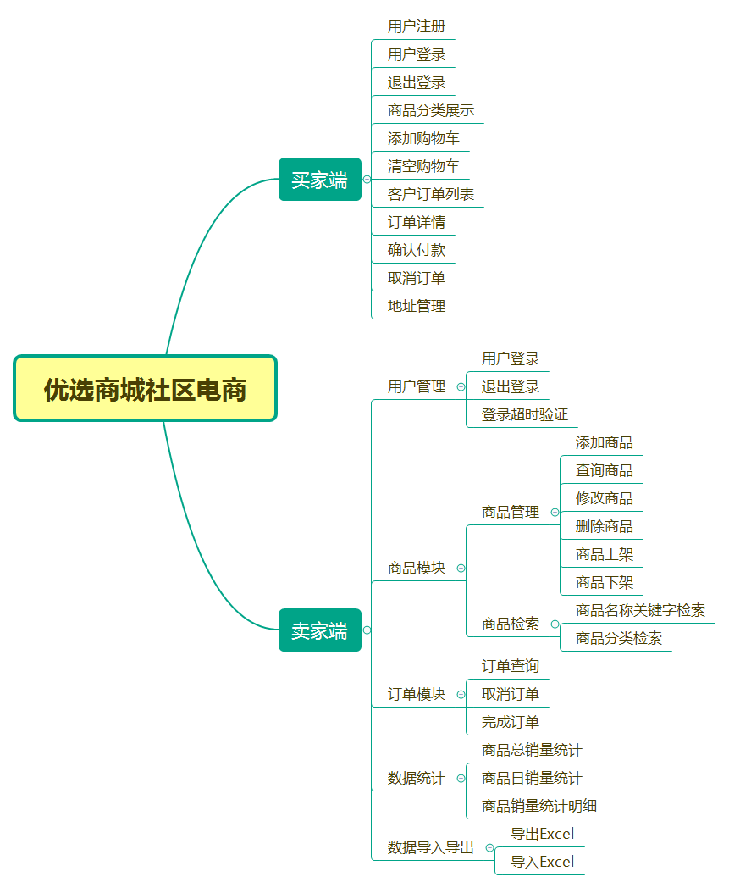

## 开发环境

|  |  |
| --- | --- |
| 名称 | 说明 |
| JDK | JDK 1.8 |
| 开发工具 | IDEA |
| 数据库 | MySQL、Redis |
| 数据库的客户端工具 | DataGrip |
| Maven | 项目管理工具 |
| 消息中间件 | RocketMQ |
| Linux | CentOS7 |

## 开发技术

|  |  |
| --- | --- |
| 名称 | 说明 |
| 开发语言 | Java |
| 开发框架 | Spring Cloud+Vue+MyBatis Plus+Spring Data Redis+Spring Boot+Spring Boot RocketMQ |
| 数据库 | MySQL |
| 缓存数据库 | Redis |
| 接口用例测试 | Swagger |
| 登录权限 | JWT |
| Excel导入导出 | EasyExcel |
| 短信接口 | 京东万象 |

## 项目技术架构图

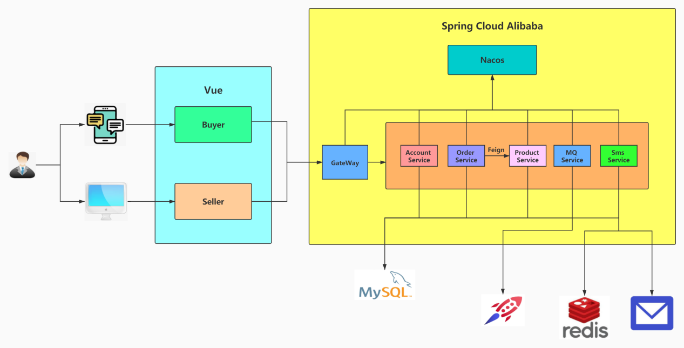

# 系统功能截图

## 买家端

### 注册页面

### 

### 登录页面

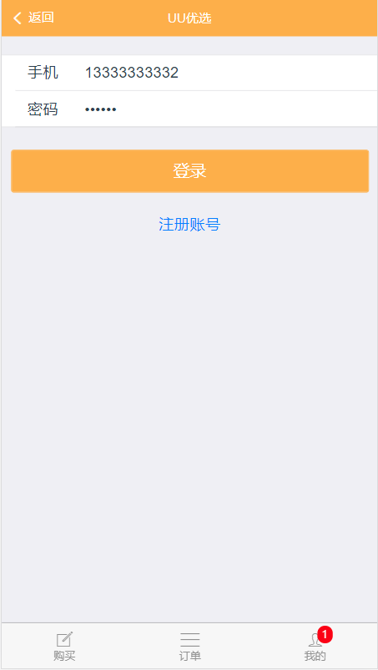

### 首页

系统首页，主要展示商品分类信息。

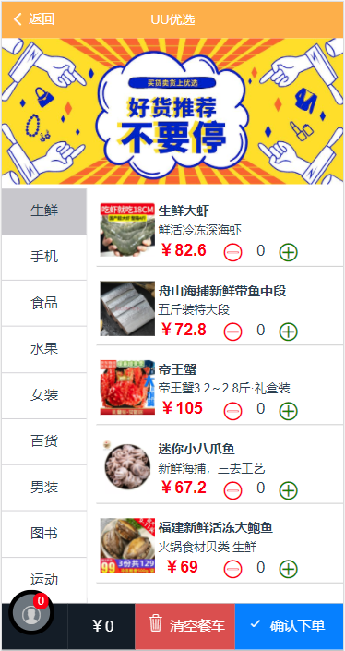

### 添加地址

用户确认下单之后，需要填写地址信息。

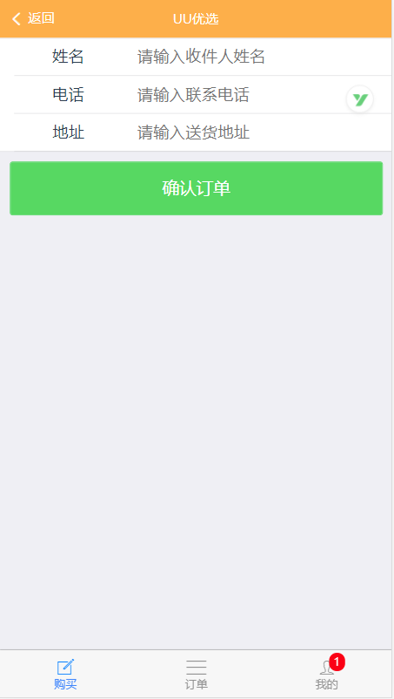

### 订单处理

地址填写完成之后用户需要进行支付或取消订单操作。

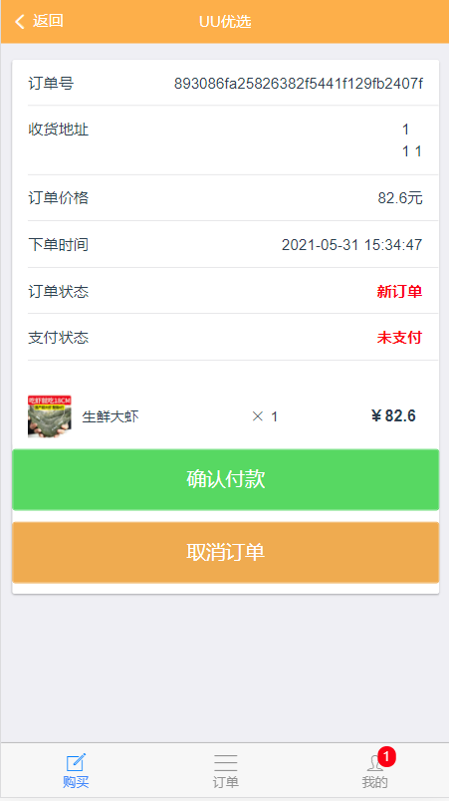

### 确认付款

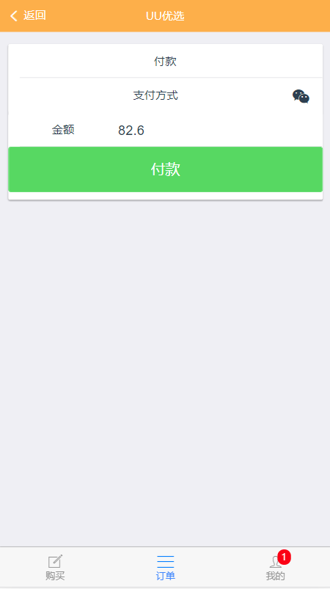

### 取消订单

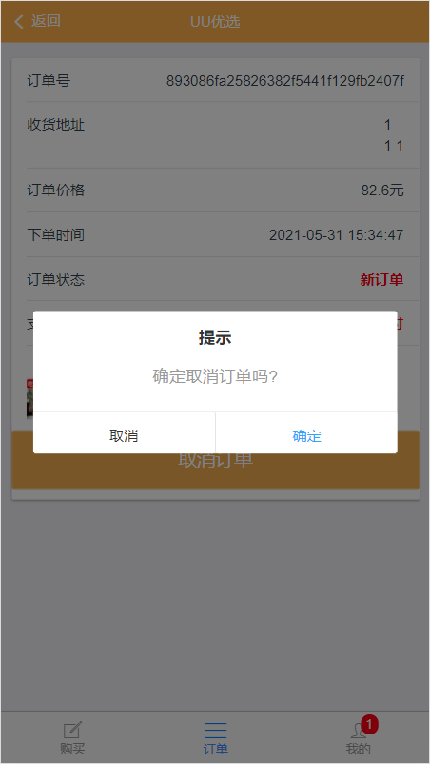

### 订单列表

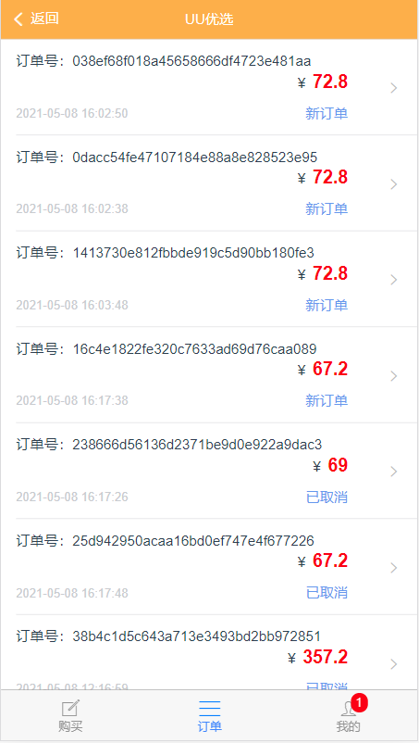

### 订单详情

## 

## 卖家端

### 登录界面

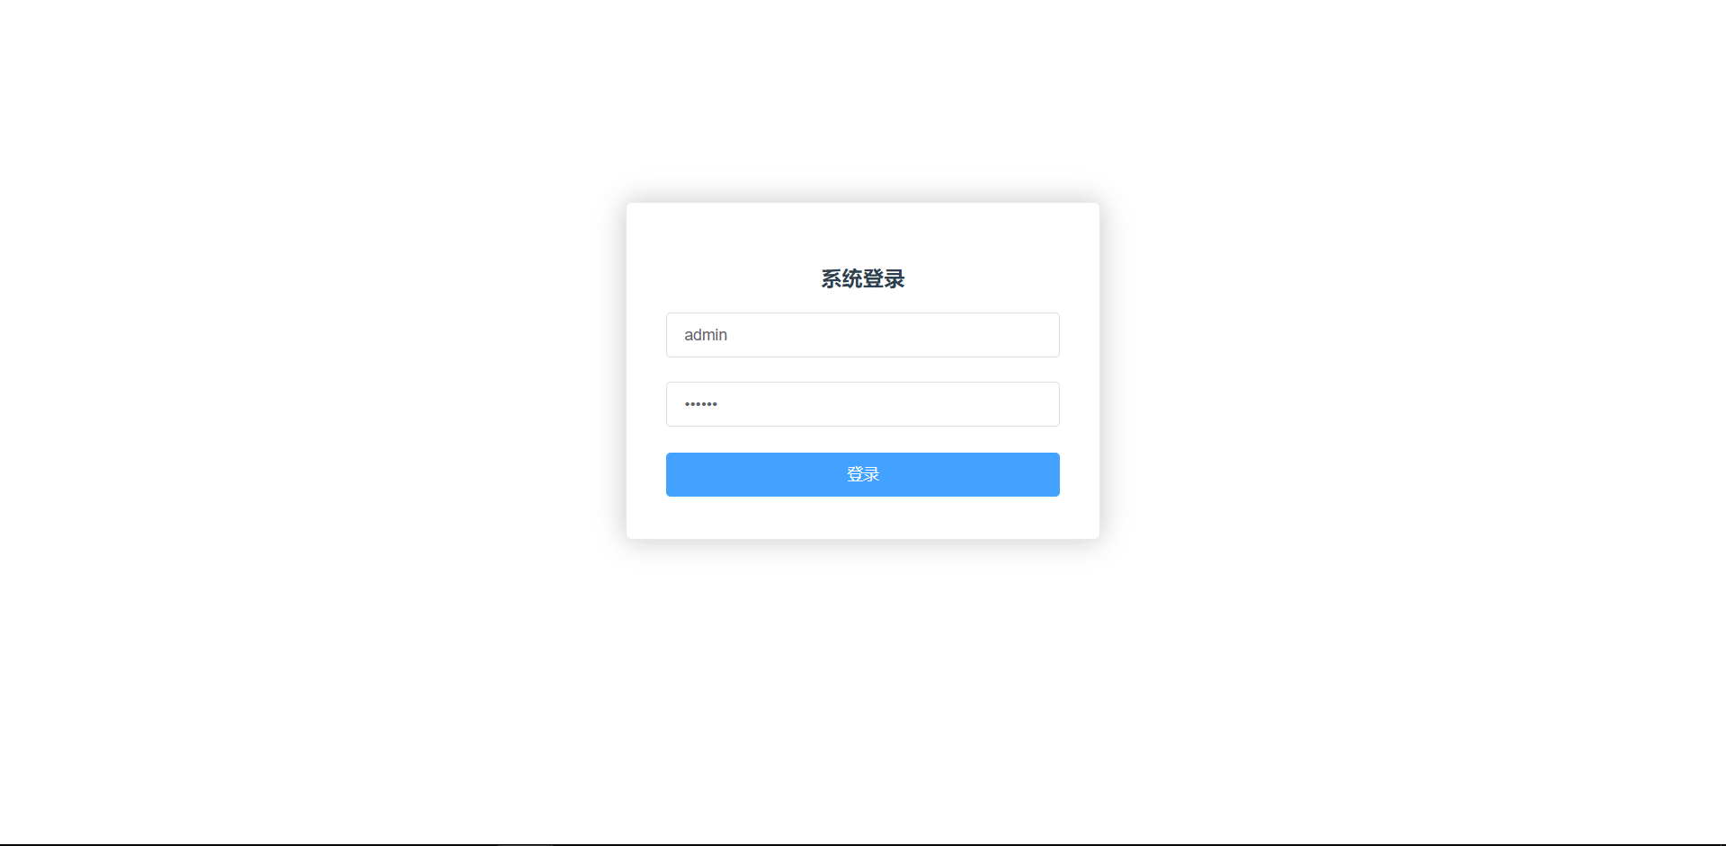

### 首页/商品管理

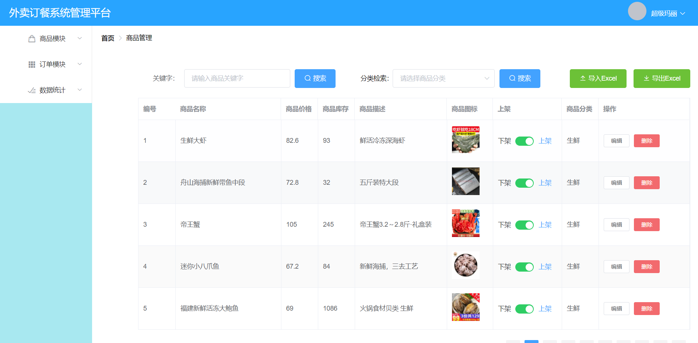

### 添加商品

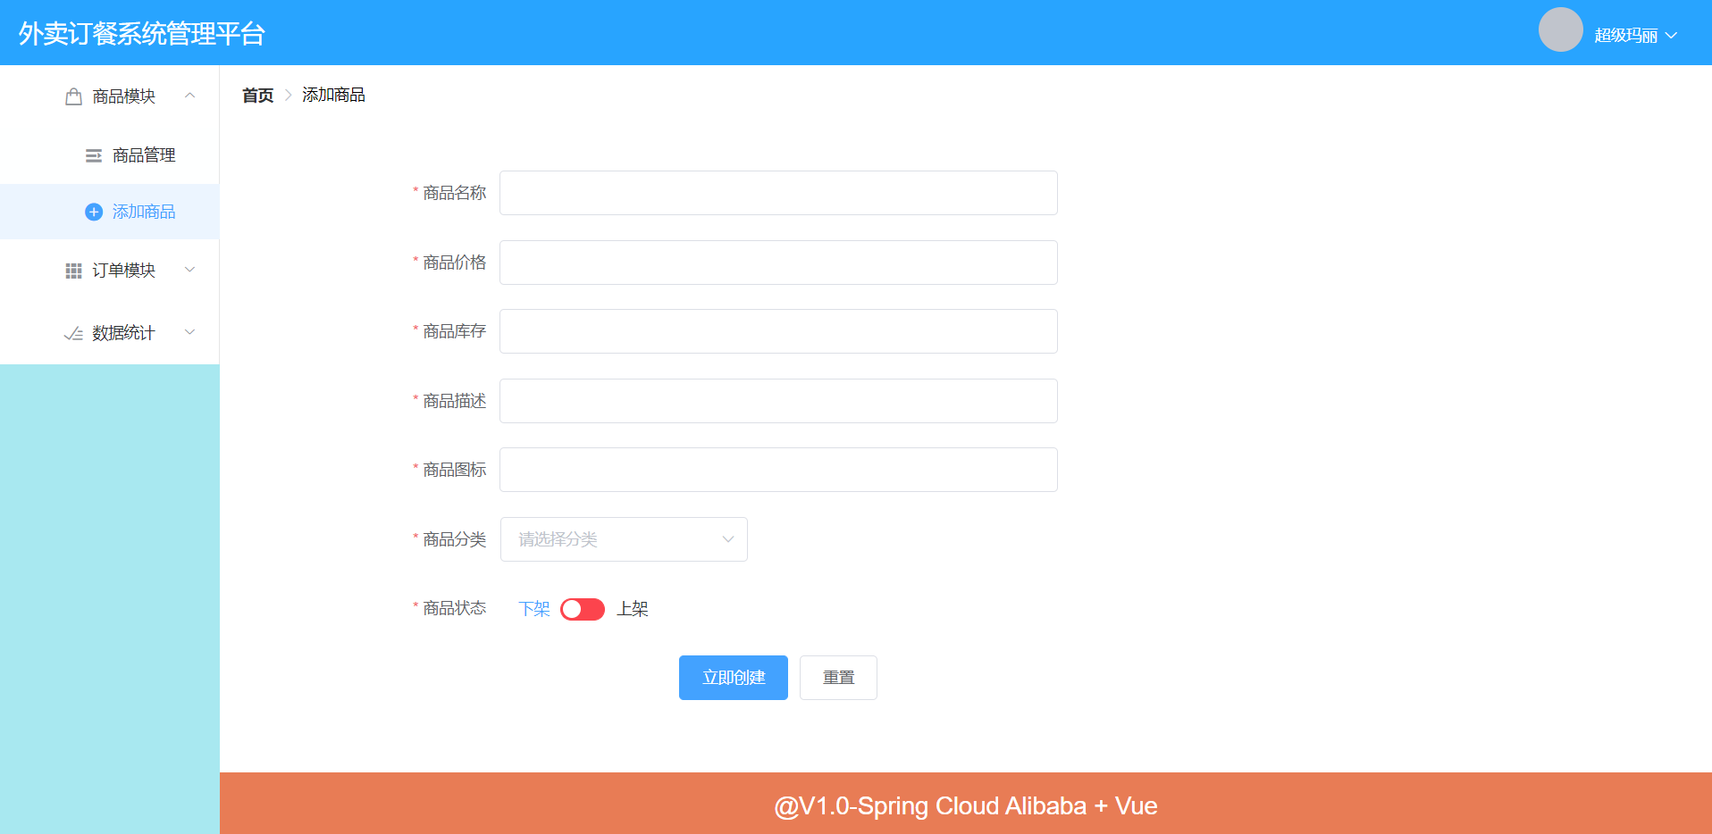

### 修改商品

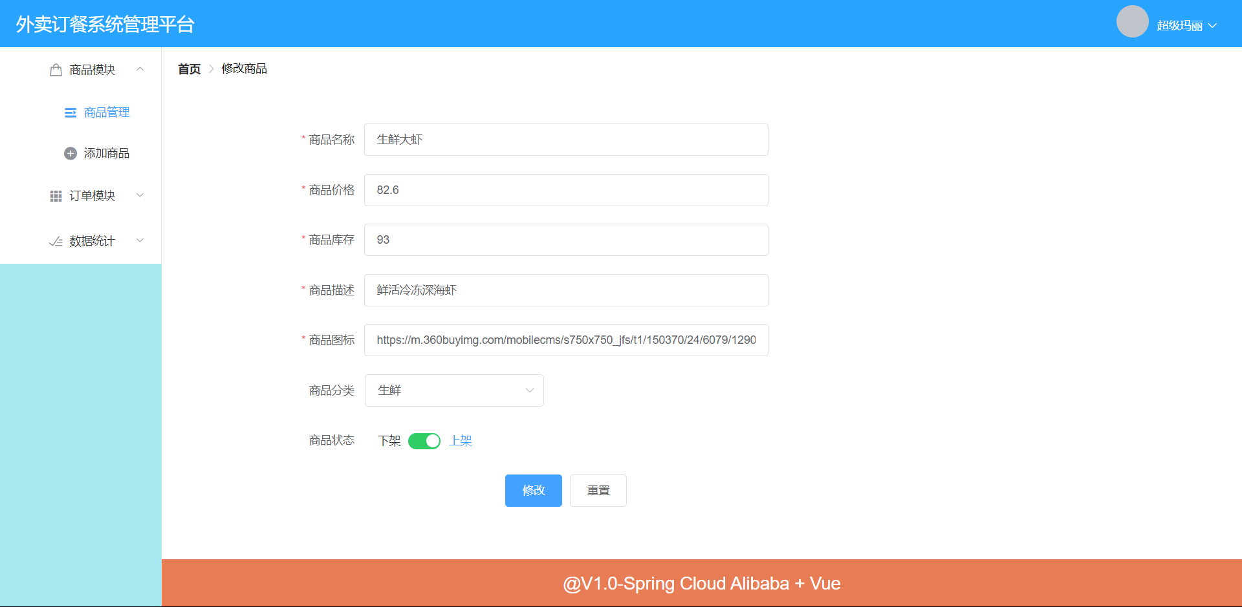

### 删除商品

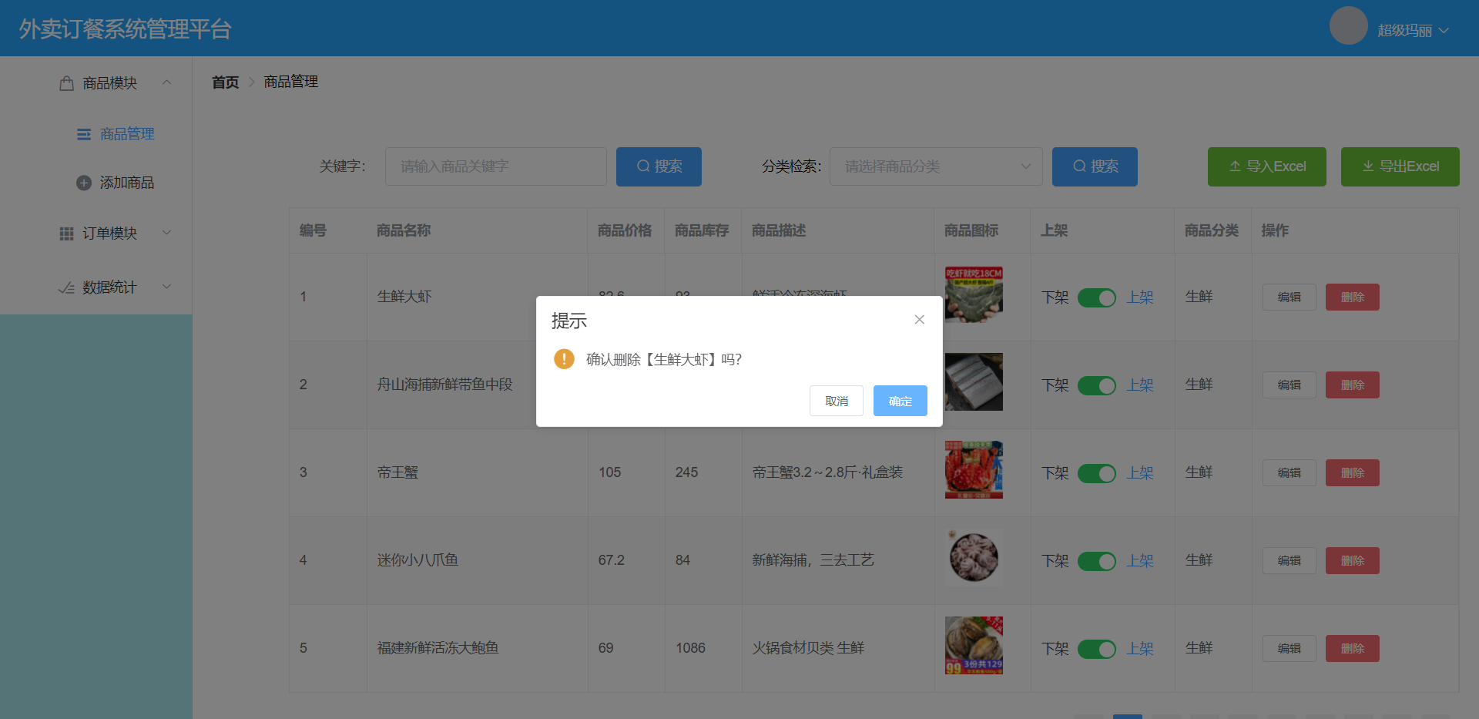

### 导入Excel

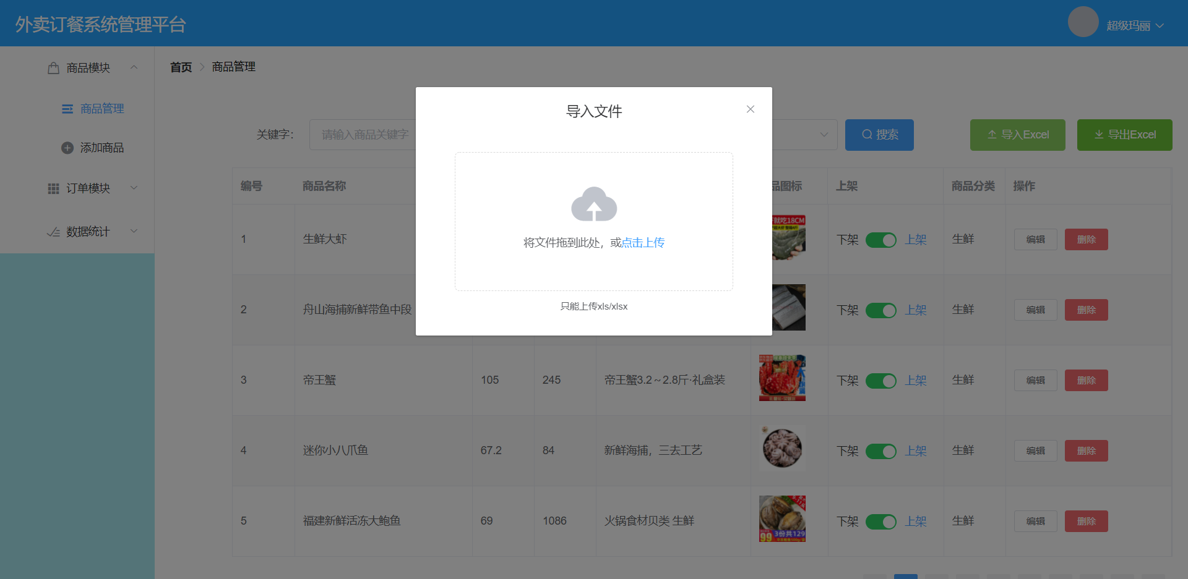

### 订单管理

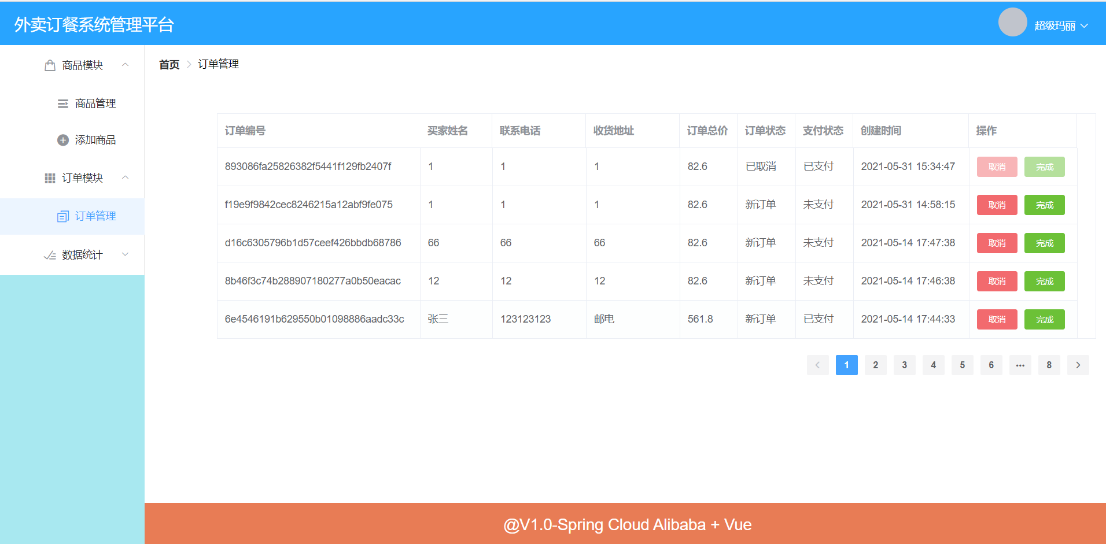

### 取消订单

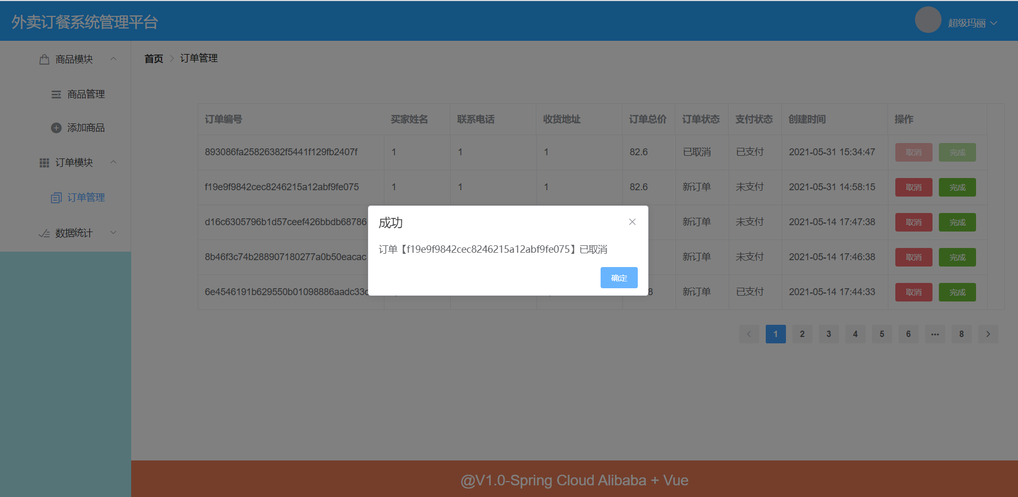

### 完成订单

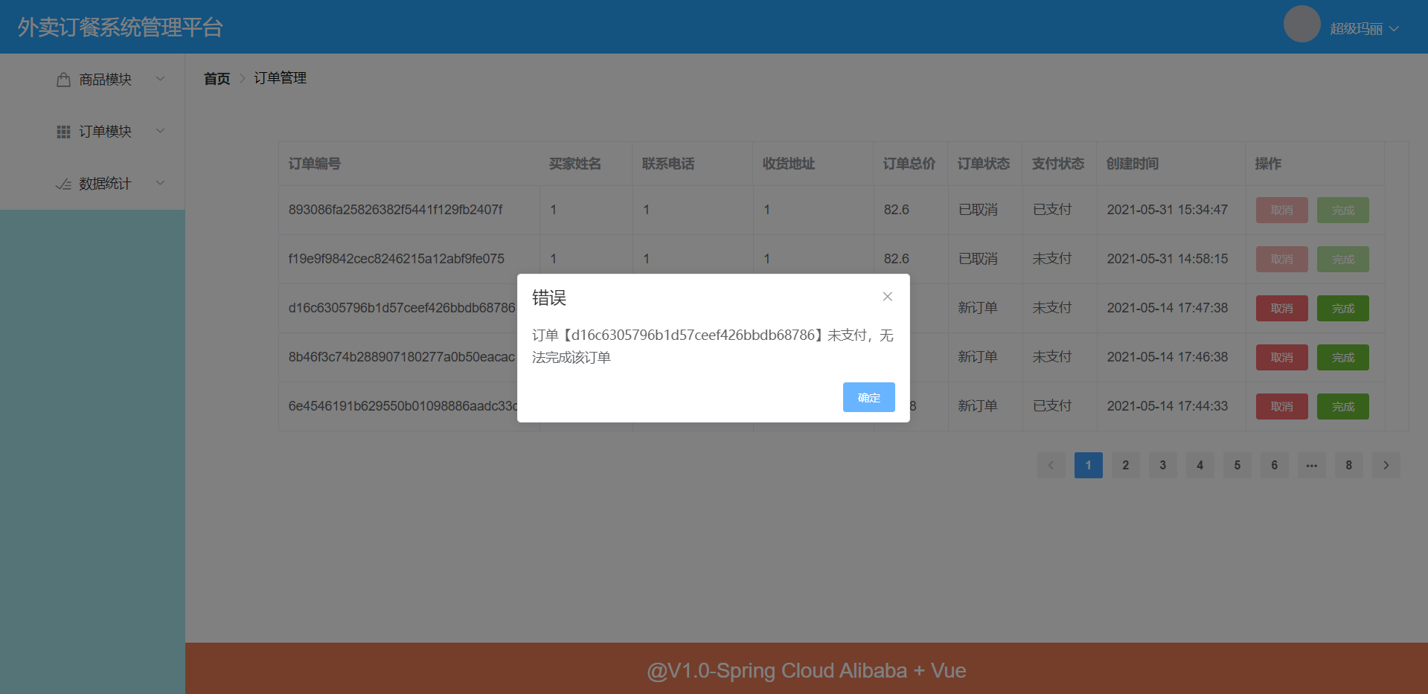

### 总销量统计

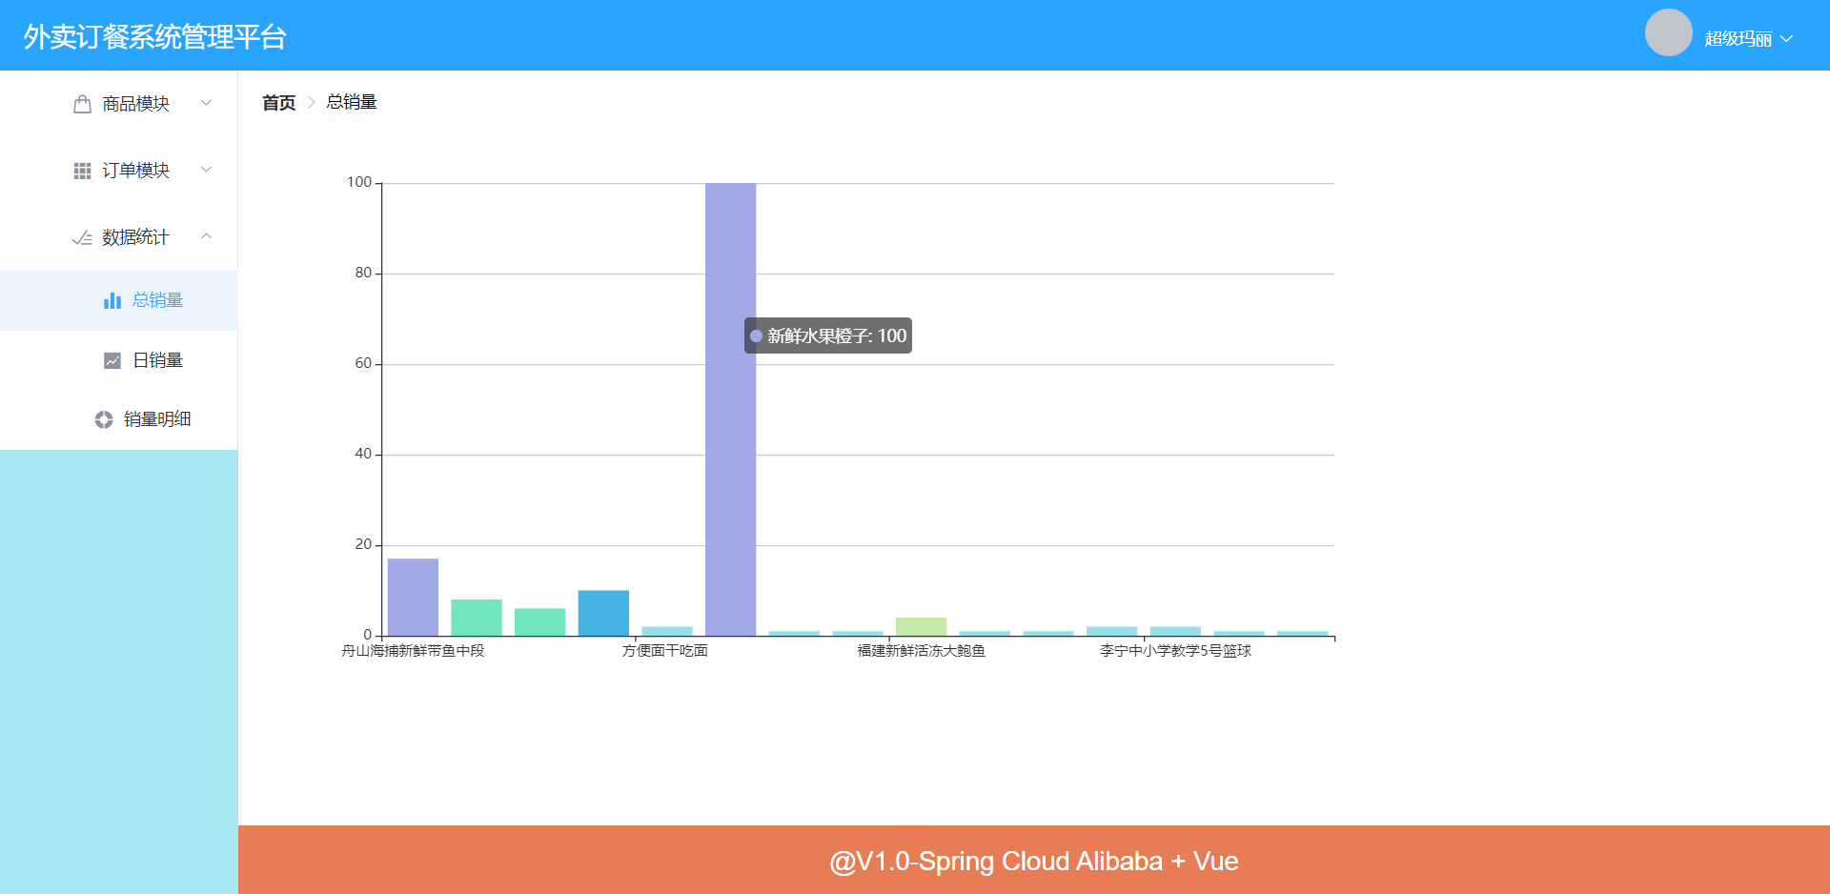

### 日销量统计

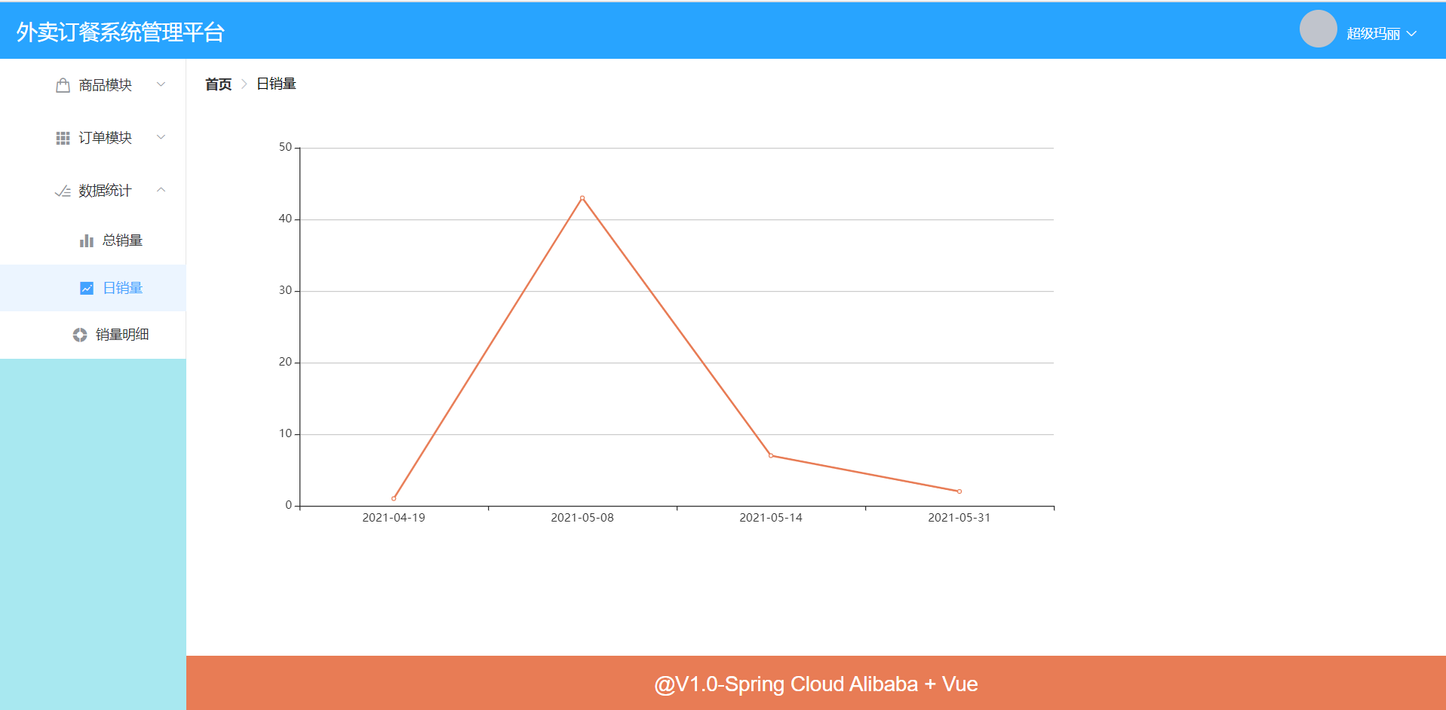

### 销量明细

